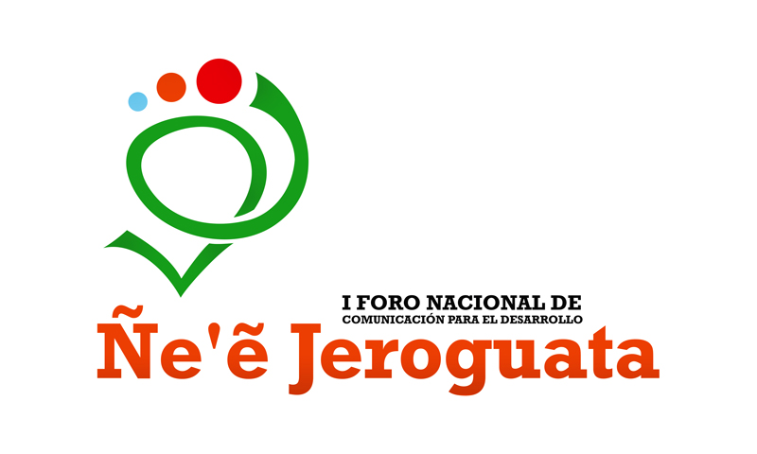

Programa
Jueves, 24 de noviembre
Hora | Contenido | Lugar
07.30 | Inscripciones y entrega de materiales. | Teatro Municipal Ignacio A. Pane  Pdte. Franco, esquina Chile y Alberdi.
08.30 | Ñe’ê jeroguata  Apertura oficial y momento artístico.  Ana Ivanova y Silvio Rodas.  Dr. Ayala
09.25 | Pytu’u sapy’ami. Receso.
09.40 | Mesa 1  Comunicación para el Desarrollo: cambios de paradigmas hacia un camino propio. Avances y retos.  Expositores:  - Juan Díaz Bordenave – Paraguay  - Thomas Tufte - Dinamarca  - Nelsy Lizaraso - Ecuador  Moderación:  Oscar Rubén Cáceres Jiménez - Paraguay
14.00 a  16.30 | Ñemonguetarâ  Conversatorios  (ver detalles en el cuadro de Paneles) | - Escuela de Ciencias Sociales y Ciencias Políticas de la Facultad de Derecho, UNA. Yegros Nº 269 c/Mariscal Estigarribia.  - Centro Cultural de la República El Cabildo. Avda. de la República e/Chile y Alberdi.  - Instituto Superior de Arte, ISA. Estrella 728 entre Ayolas y O’leary - Galería Unión.  - Estudio de la T.V. Pública. Alberdi c/ Gral. Díaz.
17.00 | Feria Ñe`ê jeroguata!  Feria de libros y artesanía desde el mediodía. Libros cartoneros, CAPEL.  Presentación de resultado de mesas y paneles. Técnica galería.  Cuentos en la plaza. Artesanas de la palabra.  Selva Riquelme. Asociación de Ciegos del Paraguay.  Daniela Ozuna. Lidereza y representante indígena.  Aura Brítez. Artesana de la palabra.  Teatro El Lazarillo Tormes.  Ña Locra. Ana Ivanova. | Plaza O’Leary  Plaza O’Leary  Plaza de la Democracia
18.30 | Presentación de libros  - Educación y comunicación. ALER-SICOM.  - El día después del Desarrollo. José de Souza. ALER-SICOM.  - Proyectos políticos comunicativo de los radialistas. ALER-SICOM.  - Aportes a la Comunicación para el Desarrollo. Juan Días Bordenave. SICOM-ILCD.  - Desde la Comunicación. Apuestas por un desarrollo inclusivo. Compilación de autores latinoamericanos y europeos. SICOM-ILCD. | Plaza O’Leary  Plaza O’Leary  Plaza de la Democracia
20.00 | Conversatorio.  Espacios creativos para una comunicación alternativa. | Plaza O’Leary  Plaza O’Leary  Plaza de la Democracia
21.00 | Gran Festival Ñe’ê jeroguata  Ruta del Bicencentario- Quinteto de Cuerdas de la Orquesta Sinfónica-La Secreta- Rolando Chaparro- Salamandra- Hugo Ferreira- Polkeño y otros artistas. | Plaza O’Leary  Plaza O’Leary  Plaza de la Democracia
22.40 |  | Plaza O’Leary  Plaza O’Leary  Plaza de la Democracia



Viernes, 25 de noviembre

Hora | Contenido | Lugar
08.30 | Mesa 2  Comunicación, cultura y poder. Tensiones entre cultura, economía y comunicación.  Expositores:  - Vicente Páez – Paraguay  - Anamaría Rodríguez – Ecuador  - Pepe Arévalos – Perú  - Idilio Méndez - Paraguay  Moderadora: Mariela González - Paraguay | Teatro Municipal Ignacio A. Pane  Pdte. Franco, esquina Chile y Alberdi.
09.45 | Pytu’u sapy’ami. Receso.
10.10  11.45 | Mesa 3  Superación de las desigualdades. La comunicación en el proceso de integración de los pueblos.  Expositores:  - Gerardo Lombardi – ALER  - Washington Uranga – Instituto Latinoamericano de Comunicación para el Desarrollo  - Camila Arias – TELAM  - Augusto Dos Santos – SICOM  Moderador: Aníbal Orué Pozzo
11.45 | Pytu’u sapy’ami. Receso.
12.00 | Cierre.  Lectura de documento final.  Momento cultural y artístico. | Plaza O’Leary y de la Democracia

Paneles-conversatorios | Panelistas
Escuela de Ciencias Sociales y Ciencias Políticas de la Facultad de Derecho, UNA. Yegros Nº 269 c/Mariscal Estigarribia. 14:00 hs.

- Descolonización de América. Soberanía cultural y globalización. | - Gregorio Gómez , Paraguay (Poeta, educador popular, investigador)  - Ana María Rodríguez, Ecuador (FLACSO)  - Pepe Arévalo, Perú (Radio Sur)  - Bartomeu Meliá, Paraguay (Antropólogo, investigador)  Moderador: Carlos Rolón
- El valor de la palabra. La comunicación en pueblos indígenas. | - Luciana Jara (COMUNICA)  - Eusebio Palacio (COMUNICA)  - María Luisa Duarte (Consejo Continental de la Nación Guaraní)
- Miedo y medios. Propiedad de los medios de comunicación y estrategias de control social. | - Jorge Zárate (SPP)  - Julio Benegas (SPP)  - Luis Ortiz (Investigador)  Moderador: Diego Pascual (TELAM)
- Desarrollo sostenible y superación de la pobreza. Retos para la Comunicación. ¿Qué comunicación para cuál desarrollo? | - CONAMURI  - Salustiana Caballero (Demoinfo)  - Carlos Goncalves (Iniciativa Marandu)  - Nelsy Lizarazo, Ecuador (ALER)  Moderador: David Ayala (Jetyvyro)
- Migración, soberanía y territorio. Apuntes para la comunicación. | - Tomás Palau (Sociólogo, investigador)  - Milena Pereira (Ápe Paraguay)  Moderador: Eduardo González (Ápe Paraguay)
Centro Cultural de la República El Cabildo. Avda. de la República e/Chile y Alberdi 14:00 hs.
- Modelo educativo: universidad, comunicación y sociedad. | - Melquiades Alonso (Paraguay)  - Juan Díaz Bordenave (Paraguay)  - Washington Uranga (Argentina)  - Thomas Tufte (Dinamarca)  Moderadora: Rogelia Zarza (SICOM-ILCD)
- La ley de Lenguas y la comunicación para un país multicultural y bilingüe. | - Carlos Villagra Marsal (Ministro Secretaría de Políticas Lingüísticas)  - Miguel Verón (Director de la Fundación Yvy mâraê´y motenondehára)  - David Galeano Olivera (Director del Ateneo de Lengua y Cultura Guaraní)  - Marciano Cruzabie (Director de Educación Indígena del MEC)
Instituto Superior de Arte, ISA. Estrella 728 entre Ayolas y O’leary - Galería Unión. 14 hs.
- Memoria, Derechos Humanos y comunicación. | - Francisco de Paula Oliva “Pa’i Oliva” (Fe y Alegría, Mil Solidarios)  - Antonio Pecci (Periodista, Ultima Hora)  - Arístides Ortiz (TV Pública Paraguay)
- Comunicación en las Instituciones del Estado. Ecos, desencuentros y puentes. | - José Tomás Sánchez (SFP)  - Carla Caballero (ECOE)
- Comunicación, género y niñez. | - Mariela González (Secretaria de Género / FEPALC- Sria. Gral. Adjunta-Sindicato de Periodistas del Paraguay)  - Alicia Stumps. (RADIO CANDELA/ Voces Paraguay)  - Adri Closs (Secretaría Nacional de la Niñez y la Adolescencia)  Moderadora: Mirian Candia
Estudio de la T.V. Pública. Alberdi c/ Gral. Díaz. 14 hs.
- La producción mediática para el desarrollo comunitario. | - Malu Vázquez (CLIPS)  - Ana Portillo (Jetyvyro)  - Diego Segovia (TV Pública Paraguay)  - Rubén Ayala (Voces Paraguay)  - Santiago Ortiz (Fe y Alegría)  Moderador: Emilio Sanabria (Documentalista)
Plaza O’Leary. 20 hs.
13. Espacios creativos para una comunicación alternativa. | - Édgar Pou (Libros Kartoneros y talleres literarios en penitenciarías)  - Miguel Armoa (Periódico E’a – la web como herramienta)  - Lia Colombino (Ediciones de la Ura – colectivos artísticos urbanos post dictadura)  - Damián Cabrera (Revista El Tereré y experiencias culturales análogas de Ciudad del Este)  Moderador: Blas Brítez  Coordinador: Eulo García

